Министерство образования Кировской области
Кировское областное государственное профессиональное
образовательное автономное учреждение
«Вятский электромашиностроительный техникум»

специальность 15.02.08 Технология машиностроения

ДОПУЩЕН К ЗАЩИТЕ
заместитель директора по учебной работе
/Н.В.Лопатина/
«____» __________ 2022 г.

ТЕМА ВКР
Разработка технологического процесса и проектирование участка механической обработки детали «************»

Пояснительная записка к дипломному проекту
ДП 15.02.08.*** ПЗ

Выполнил студент группы ТМ-44т |  | /***************
Руководитель проекта |  | /********
Консультанты
Технологическая часть |  | /********
Экономическая часть |  | /********
Графическая часть |  | /********
Зав.отделением |  | /********
Рецензент |  | /********

Дата защиты «_____»___________2022 г.

Проект защищён с оценкой «_______»______________

Киров 2022
СОДЕРЖАНИЕ
(Здесь приведен пример оформления содержания. Измените его на содержание вашей ВКР)
Введение…………………………………………………………………………………………………………………………...3
1. Конструкторско-технологическая часть……………………………………………………….…….5
1.1. Описание конструкции и служебного назначения детали…………..……..…….5
1.2. Отработка детали на технологичность………………………………………………………..6
1.3. Описание материала детали……………………………………………………………………………..7
2. Технологическая часть……………………………………………………………………………………….……8
2.1. Выбор типа производства…………………………………………………………………………..…….8
2.2. Выбор вида и способа получения заготовки…………………………………….………..9
2.3. Обоснование выбора технологических баз……………………………………………..…11
2.4. Расчёт режимов резания (на усмотрение руководителя группы)………………...27
3. Конструкторская часть ………………………………………………………………..………………..……27
3.1. Расчёт режущего инструмента………………………………………………………………..……27
3.2. Расчёт мерительного инструмента…………………………………………………….………30
3.3. Расчёт станочного приспособления………………………………………………………..……35
4. Организационная часть………………………………………………………………………………….…….38
4.1. Определение годовой программы выпуска……………………………………..….………38
4.2. Определение количества партий в год……………………………………………...…….40
4.3. Определение норм времени……………………………………………………………………..……..42
4.4. Расчёт числа оборудования…………………………………………………………………………….45
4.5.Расчёт численности и определение квалификации работающих……..………………………………………………………………………………………………………..……48
5. Экономическая часть…………………………………………………………………………………………..……53
5.1. Расчёт материальных затрат………………………………………………………………….……53
5.2. Расчёт трудовых затрат…………………………………………………………………………..……55
5.3. Расчёт амортизационных отчислений………………………………………………….……..59
5.4. Расчёт общепроизводственных расходов…………………………………………………….60
5.5. Расчёт полной себестоимости………………………………………………………………………..62
5.6. Расчёт цены готовой продукции…………………………………………………………..……..64
6. Техника безопасности при работе на металлорежущем оборудовании, электробезопасность и пожарная безопасность. …………………………………..…..……….66
Заключение……………………………………………………………………………………………………………………….68
Библиографический список…………………………………………………………….…………………..……..…69 Приложение…………………………………………………………………………………………………………..…..………70

- Основной текст

  - Скопируйте сюда весь текст Пояснительной записки

Формат листа бумаги | А4.
Шрифт | GOST type B (курсив)
Размер | 14
Межстрочный  интервал | 1,5  Интервалы перед и после абзацев отсутствуют
Отступы красной строки в основном тексте | 1,25
Выравнивание | По ширине, автоматические переносы слов
Размеры полей | Левое –3 см, правое –1,5 см, верхнее – 2 см, нижнее – 2 см.
Вид печати | На одной стороне листа белой бумаги формата А4  (210 х 97) по ГОСТ 2.105-2019
Рамка | Содержание - основная надпись 55х185  Текст работы - основная надпись 15х185 ГОСТ 2.104-2006
Заголовки | Заголовки разделов, подразделов, пунктов и подпунктов следует писать с абзацного отступа с прописной буквы без точки в конце не подчеркивая без применения полужирного начертания.  Расстояние между заголовками и текстом, между заголовками раздела и подраздела должно быть равно трем интервалам.  С новой страницы начинаются только разделы.
Нумерация рисунков | Сквозная, под рисунком, Название рисунка обязательно
Нумерация таблиц | Сквозная, над таблицей, название таблицы обязательно
Нумерация формул | Сквозная, справа от общей формулы
1.2 Графическая часть

Чертеж заготовки выполняется на формате А2
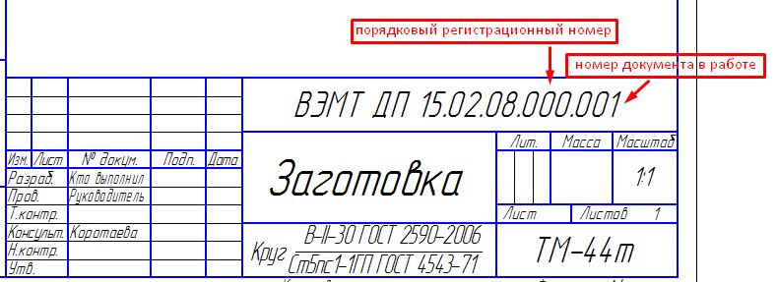

Чертеж детали выполняется на формате А2

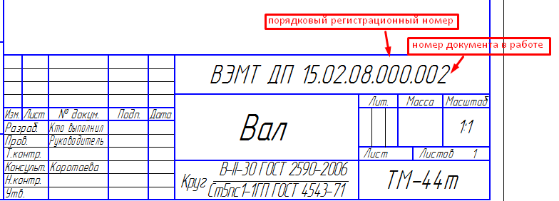

Чертеж режущего инструмента выполняется на формате А3

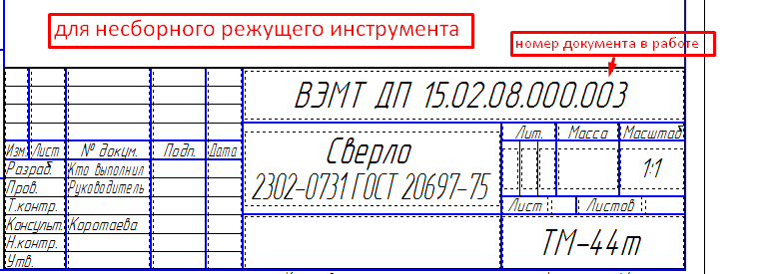

Если режущий инструмент сборный – составляется спецификация к чертежу
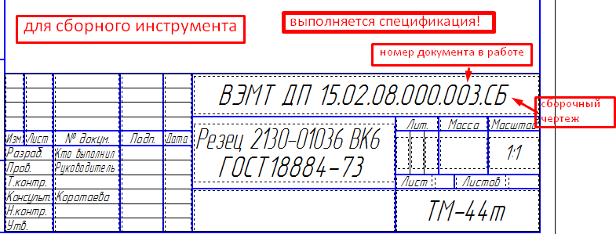

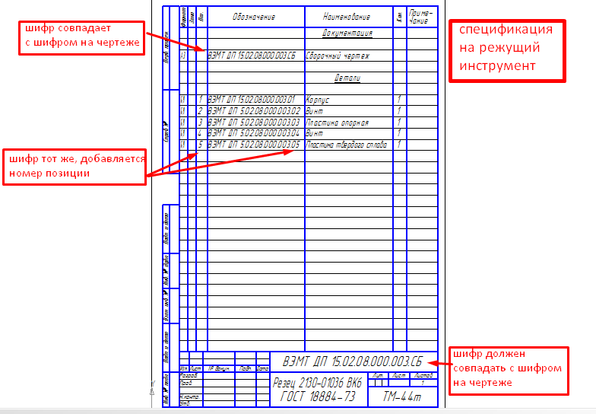

Чертеж мерительного инструмента выполняется на формате А3

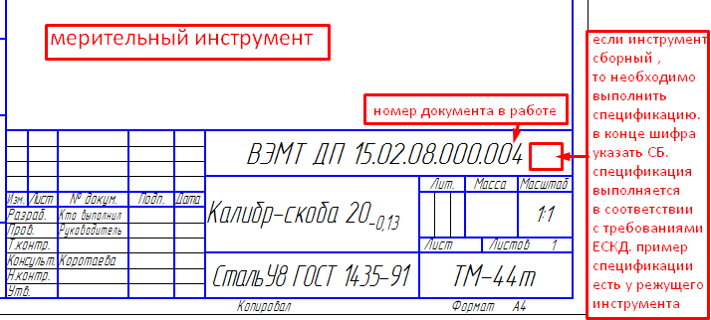

Чертеж станочного приспособления выполняется на формате А2

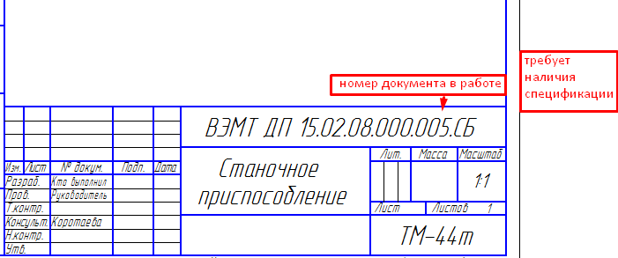

Карта наладки выполняется на формате А1
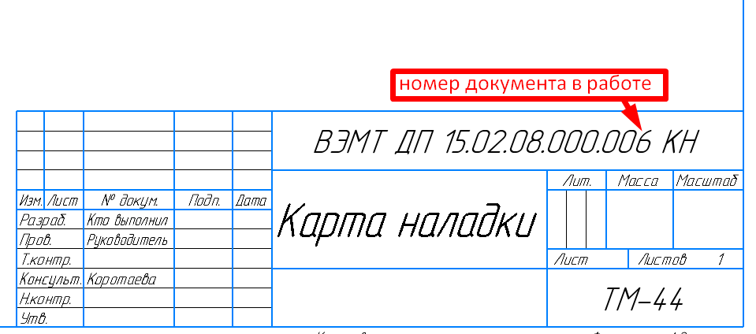

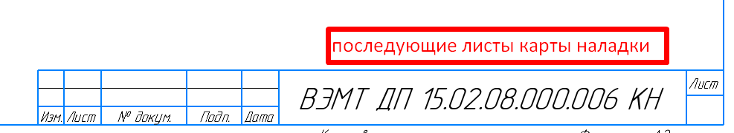

Чертеж плана участка выполняется на формате А2

